Відповідно до ст. 35 Закону України «Про державний ринковий нагляд і контроль нехарчової продукції», з метою зменшення ризику суспільним інтересам і запобігання завданню іншої шкоди органи ринкового нагляду вживають заходів щодо своєчасного попередження споживачів (користувачів) про виявлену цими органами небезпеку, що становить відповідна продукція. Для попередження споживачів (користувачів) відповідна інформація поширюється через засоби масової інформації та мережу Інтернет.

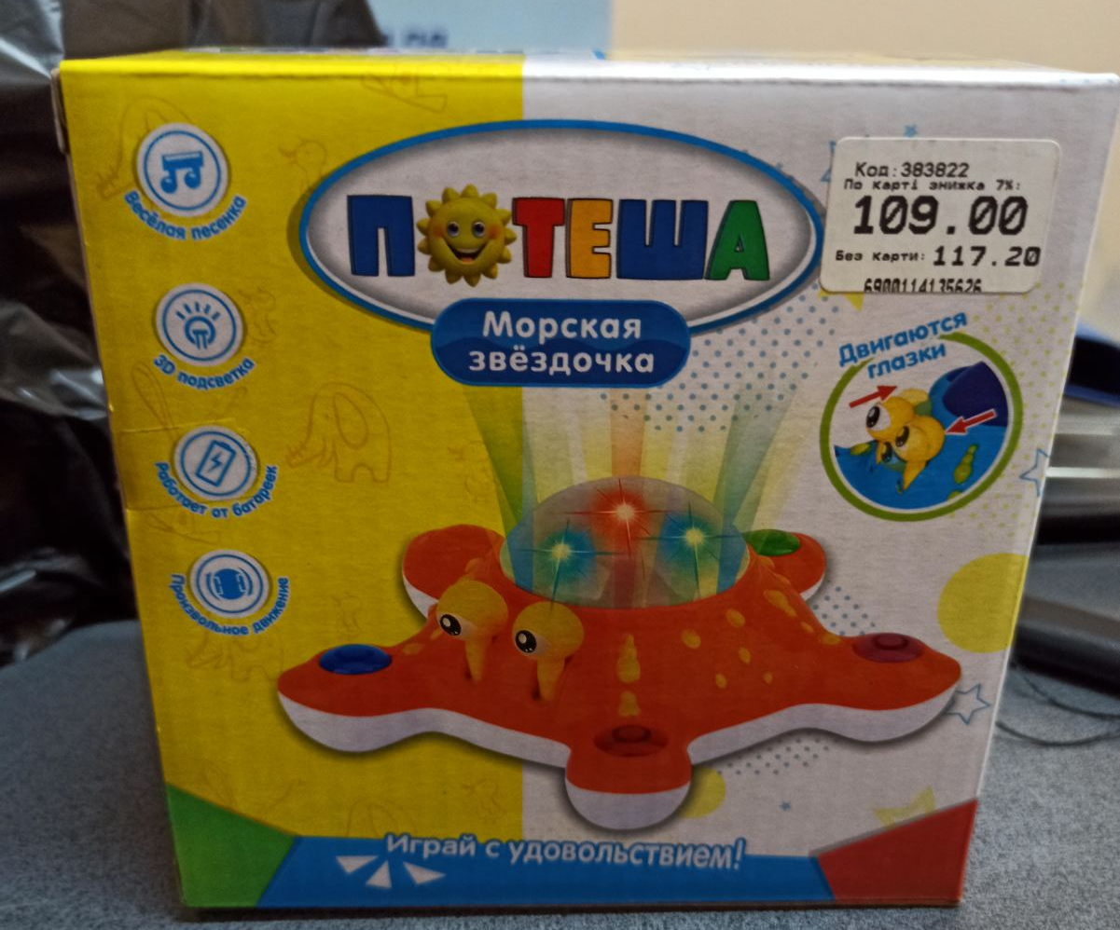
У ході проведення планової перевірки встановлено надання продукції на ринку, Іграшка дитяча «Потеша морская звёздочка», ZHORYA, арт. ZYA-А2134, виробник: «JIA YU TOY TRADE CO., LTD», Lane 1, Lingting Industrial Zone, Chenghai City, Guangdong P.C. 515800, China, «Джиа Ю Той Трейд Ко., ЛТД», Алея 1, промислова зона Пінгтінг, місто Ченхай, провінція Гуандун, 515800, Китай, дата виготовлення: 2021 рік, ш/к 6900114135626, на пакуванні зазначено: «З питань щодо продукції звертатись: 65101 м. Одеса; вул. Корольова, 2», не відповідає встановленим вимогам нормативних документів: на іграшці та її пакуванні не зазначена інформація щодо найменування, зареєстрованого комерційного найменування та контактної поштової адреси імпортера. Інструкції та інформація щодо безпечності, а саме: інформація щодо використання батарейок не відповідає закону про порядок застосування мов.
Відповідно до протоколу випробувань ДП «Укрметртестстандарт» іграшка «Потеша морская звёздочка», ZHORYA, арт. ZYA-А2134, за вмістом свинцю не відповідає вимогам Технічного регламенту обмеження використання деяких небезпечних речовин в електричному та електронному обладнанні, затвердженим постановою Кабінету Міністрів України від 10 березня 2017 року № 139 (додаток № 1, п. 7; додаток № 2), а саме: перевищення масової частки свинцю, за протоколом становить 118000 мг/кг, за нормативними документами повинно бути не більше 1000 мг/кг. На підставі розробленого органом ринкового нагляду сценарного плану ймовірності виникнення ризику, що може становити продукція, встановлено, що іграшка «Потеша морская звёздочка», ZHORYA, арт. ZYA-А2134, становить високий рівень загрози для життя та здоров’я споживачів.

